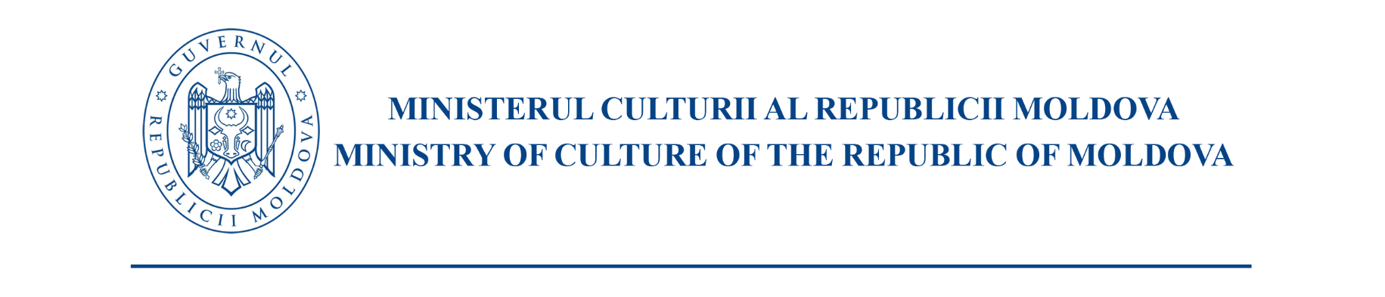

ORDIN
nr._____ din__________ mun. Chișinău
privind aprobarea Regulamentului cu privire la
transmiterea în locaţiune a spațiilor neutilizate, aflate
în administrarea Ministerului Culturii și în gestiunea
entităților publice din subordinea ministerului sau
în care ministerul are calitatea de fondator
În scopul asigurării administrării și gestionării eficiente a spațiilor neutilizate aflate în administrarea Ministerului Culturii și în gestiunea entităților publice din subordinea ministerului sau în care ministerul are calitatea de fondator, în conformitate cu prevederile art. 8 alin. 1) lit. g), art. 17 din Legea nr. 121/2007 privind administrarea şi deetatizarea proprietăţii publice, art. 26 alin. (2) lit. m) din Legea nr. 98/2012 privind administraţia publică centrală de specialitate, art. 21 alin. (1) lit. i) și j) din Legea nr. 181/2014 finanţelor publice şi responsabilităţii bugetar-fiscale, pct. 3 din Hotărârea Guvernului nr. 483/2008 pentru aprobarea Regulamentului cu privire la modul de dare în locaţiune a activelor neutilizate și pct. 9 sbp. 11) din Regulamentul cu privire la organizarea şi funcţionarea Ministerului Culturii, aprobat prin Hotărârea Guvernului nr. 147/2021,
ORDON:
1. Se aprobă Regulamentul cu privire la transmiterea în locaţiune a spațiilor neutilizate, aflate în administrarea Ministerului Culturii și în gestiunea entităților publice din subordinea ministerului sau în care ministerul are calitatea de fondator, conform anexei.
2. Controlul executării prezentului ordin mi-l asum.
3. Prezentul Ordin intră în vigoare la data publicării în Monitorul Oficial al Republicii Moldova.

Ministrul Culturii Cristian JARDAN

 | Nume, prenume, funcția. | Denumirea subdiviziunii | Semnătura | Data
Executat:
Coordonat:

R E P A R T I Z A R E

Nr. crt. | Denumirea subdiviziunii | Nr. de exemplare | Semnătura recepționarului | Data recepționării
1.

